__________________________________________________________________

ЦЕНТРАЛЬНЫЙ ДОМ РОССИЙСКОЙ АРМИИ

им. М.В.ФРУНЗЕ
__________________________________________________________________

БИБЛИОТЕКА

«ПОЛКОВОДЦЫ ЕКАТЕРИНИНСКОЙ ЭПОХИ»
(А.Г. ОРЛОВ-ЧЕСМЕНСКИЙ, П.А. РУМЯНЦЕВ-ЗАДУНАЙСКИЙ,
Г.А. ПОТЕМКИН-ТАВРИЧЕСКИЙ, А.В. СУВОРОВ-РЫМНИКСКИЙ).

Библиографический обзор

Обзор подготовлен
библиографом

Киселевой Н.В.

МОСКВА
2020
___________________________________________________

«Полководцы екатерининской эпохи»
(А.Г. Орлов-Чесменский, П.А. Румянцев-Задунайский,
Г.А. Потемкин-Таврический, А.В. Суворов-Рымникский).
Во второй половине XVIII в. Россия значительно расширила свои территории. Вслед за Петром I Екатерина II считала, что Россия должна вести наступательную и в определенной мере агрессивную внешнюю политику. Главная цель честолюбивой императрицы – войти в число могущественных европейских держав. И здесь большую роль сыграли проводимые Екатериной II войны, направленные как на расширение территорий, так и на укрепление внешних государственных границ.
Вступив на престол в 1762 г., Екатерина II разорвала заключенный Петром III союзный договор с Пруссией, завершивший участие России в Семилетней войне. Благодаря Петру III и Екатерине II Россия не приобрела в этой войне ничего, кроме бесценного опыта. Школу Семилетней войны прошли почти все военачальники Екатерининского времени. Тем самым Семилетняя война подготовила блестящее в военном отношении царствование Екатерины.
Две русско-турецкие войны 1768–1774 гг. и 1787–1791 гг. принесли России территории вдоль северного берега Черного моря и утвердили Россию как морскую державу в черноморском регионе.
После раздела территории Речи Посполитой между Прусским королевством, Российской империей и Австрийской монархией в 1772 г., 1793 г. и 1795 г. Россия получила территории современных Белоруссии и Украины, часть латвийских и польских земель.
Русско-шведская война 1788–1790 гг. подтвердила существовавшую на тот момент границу между двумя государствами, закрепив за Россией завоеванные в ходе Северной войны земли на Балтийском побережье.
Победа в русско-персидском конфликте 1796 г. укрепила позиции России на Кавказе, положив начало присоединения Грузии к империи и заложила прочный фундамент для продвижения России в Закавказье. В царствование Екатерины II началось освоение Аляски.
Военные реформы, проведенные в начале екатерининского царствования, укрепили русскую армию и позволили под руководством плеяды блистательных полководцев А.Г. Орлова, П.А. Румянцева, Г.А. Потемкина и А.В. Суворова одержать целый ряд побед, многие из которых мы теперь отмечаем как дни воинской славы и памятные даты истории России.
Об их вкладе в развитие русского военного искусства рассказывает 9-я книга серии «Великие полководцы России»:
Полководцы Екатерины II. Петр Румянцев, Александр Суворов, Алексей Орлов, Григорий Потемкин. – Москва: ИД «Комсомольская правда»; ИД «Российское военно-историческое общество», 2014. – (Великие полководцы России).
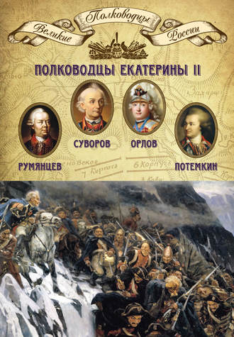
В 1768 году Россия вступила в очередную русско-турецкую войну. Целью войны со стороны России являлось получение выхода к Черному морю. Война, начавшаяся блистательными победами русской армии и флота, затянулась на 6 лет. Противник был серьезный. Османская империя простиралась от Атлантики на западе до Кавказа на востоке, от среднего течения Дуная на севере до южной оконечности Аравийского полуострова. Всего несколько десятилетий назад османы едва не овладели Веной.
Со времён Петра I русские военные корабли ходили по Белому и Балтийскому морям. На Чёрном море Российская империя флота не имела, азовская флотилия состояла из 6 линейных кораблей.
Самым смелым морским предприятием этой войны был проект графа Алексея Григорьевича Орлова по отправлению русской эскадры из Балтийского моря в Средиземное для действий против Турции со стороны Эгейского моря или, как тогда говорили, «Греческого Архипелага».
Эскадра под командованием адмирала Григория Андреевича Спиридова должна была содействовать восстанию против турок подвластных им греков и славян, а другая, под начальством контр-адмирала Джона Эльфинстона (англичанина на русской службе), предназначалась для уничтожения морской торговли Турции в Архипелаге и, особенно, для прекращения подвоза в Константинополь продовольствия через Дарданеллы.
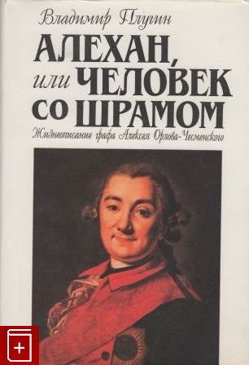
Граф А.Г. Орлов, соединившись с эскадрами Спиридова и Эльфинстона в Средиземном море, приняв на себя командование флотом, решил дать туркам бой, который 24 июня и произошел близ порта Чесма.
Плугин В.А. Алехан, или Человек со шрамом: Жизнеописание графа Алексея Орлова-Чесменского. – Москва: Международные отношения , 1996.
Военные действия занимают в биографии Алексея Григорьевича сравнительно скромное место, однако он стоит в одном ряду с величайшими русскими полководцами своего времени. И славу ему, сухопутному офицеру, принесло морское сражение. Карьера А.Г. Орлова до Архипелагской экспедиции – это карьера авантюриста и заговорщика. Алексей – средний из пяти братьев Орловых, младший брат фаворита Екатерины II – Григория Григорьевича Орлова, один из руководителей дворцового переворота 28 июня 1762 г.
Как и все братья Орловы, участвовавшие в перевороте, именным Высочайшим указом гвардии майор Алексей Григорьевич Орлов был возведён в графское достоинство Российской империи с нисходящим его потомством.
После Чесменской победы Алексей Орлов был осыпан всевозможными почестями – награждён орденом Св. Георгия I класса и получил право именоваться графом Орловым-Чесменским.
Атаковать турецкий флот было поручено капитану Самуилу Карловичу Грейгу. Он блестяще выполнил поручение: 7 июля мы отмечаем День воинской славы России. В этот день в 1770 году русский флот одержал триумфальную победу в Чесменском сражении, разгромив турецкий флот в Чесменской бухте.
В честь этой победы Екатерина II велела отчеканить медаль, на которой значилось лишь одно слово – «Былъ». Этот означало «Был турецкий флот, а нет его теперь».
Гребенщикова Г.А. «Чесменская победа. Триумф России в Средиземном море». – Санкт-Петербург: ИЦ «ОСТРОВ», 2020.
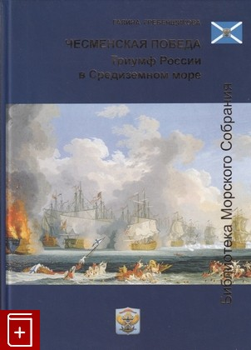
Монография посвящена 250-летнему юбилею Чесменского сражения. Содержащиеся в ней архивные документы и богатый иллюстративный материал позволяют по-новому взглянуть на роль Екатерины II и ее сподвижников, государственных и военных деятелей Алексея, Григория и Фёдора Орловых, адмирала А.Г. Спиридова, капитан-командора С.К. Грейга, благодаря которым Россия стала могущественной морской державой.
В приложении к книге воспроизведены подлинные чертежи кораблей – участников сражения.
Вскоре после Чесменского сражения русский флот установил блокаду Дарданелл.
Война закончилась в июле 1774 г. Кучук-Кайнарджийским мирным договором, согласно которому часть Черноморского побережья между Днепром и Бугом перешла к России. Русские торговые суда получили право свободно плавать по Чёрному морю и проходить через проливы. Россия восстановила свои права на Азов (в устье Дона) и Кинбурн (в устье Днепра) и получила во владение город Керчь. Кроме того, договор обеспечивал выгодную для России независимость Крыма.
Русский полководец и военный теоретик генерал-фельдмаршал Петр Александрович Румянцев-Задунайский Семилетнюю войну 1756–1763 гг. встретил уже будучи генерал-майором.
В Гросс-Егерсдорфском сражении 19 августа 1757 г., когда русская армия впервые схлестнулась с сильным европейским государством с мощной армией, он командовал бригадой. После введения четырех полков будущим фельдмаршалом Румянцевым прусская армия в полном беспорядке отступила. Это была наша первая действительно крупная победа в Семилетней войне.
30 августа – памятная дата военной истории России. В этот день в 1757 году русские войска под командованием Степана Фёдоровича Апраксина одержали победу над прусской армией в сражении под Гросс-Егерсдорфом.
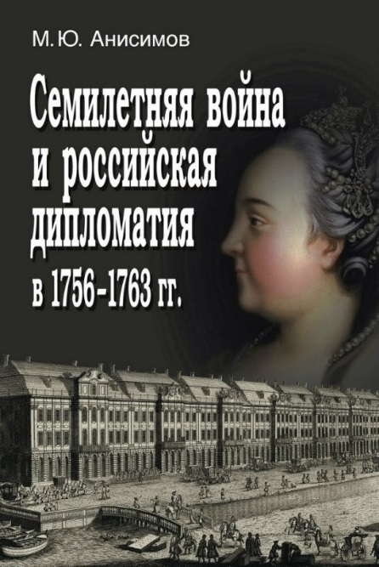
Анисимов М.Ю. Семилетняя война и российская дипломатия в 1756–1763 гг. – Москва: Товарищество научных изданий КМК, 2014.
Во время Семилетней войны – военного конфликта, охватившего все страны и континенты, Российская империя утверждалась как европейская держава. Петербург определялся со своими союзниками и противниками.
Книга рассказывает о сражениях и компаниях русских войск в Семилетней войне при правлении императрицы Елизаветы I и о последствиях выхода нашего государства из этого военного конфликта при правлении императора Петра III и императрицы Екатерины II.
Последнее крупное событие Семилетней войны, в котором участвовал Румянцев – осада и взятие Кольберга – крепости на побережье Балтийского моря. В годы Семилетней войны он дважды безуспешно осаждался русскими войсками. Был взят 5 (16) декабря 1761 года корпусом под командованием Петра Александровича Румянцева в результате третьей по счёту четырёхмесячной по продолжительности осады.
В ходе осады Кольберга впервые в истории русского военного искусства были использованы элементы тактической системы «колонна – рассыпной строй» ставка была сделана не на осаду, а на ведение скоростной манёвренной войны. Впоследствии эта стратегия была взята на вооружение А.В. Суворовым.
После Семилетней войны о П.А. Румянцеве заговорили как о полководце европейского уровня. Пик его славы пришелся на 1770 г., когда в ходе русско-турецкой войны он разгромил противника в битвах при Рябой Могиле, Ларге и Кагуле.
7 июля (18 июля) 1770 г. 25-тысячное войско фельдмаршал Петра Александровича Румянцева разгромило 80-тысячный турецко-татарский корпус на реке Ларге (нижний приток Прута) в нынешней Молдавии. За эту победу П.А. Румянцев первым из военачальников был награжден орденом Святого Георгия I степени. 18 июля – памятная дата военной истории России.
Ещё более прославила его имя победа, одержанная им 21 июля над вдесятеро сильнейшим неприятелем при реке Кагул и вознесшая Румянцева в ряд первых полководцев XVIII века. Чин генерал-фельдмаршала был наградой сего знаменитого подвига.
1 августа мы отмечаем памятную дату военной истории России в честь победы над турецкой армией при реке Кагул.
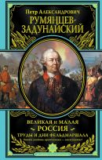
После этой победы Румянцев шёл по пятам неприятеля и последовательно занял Измаил, Килию, Аккерман, Браилов и Исакчу. В 1774 году с 50-тысячным войском он выступил против 150-тысячной турецкой армии. Румянцев с частью своего войска обошёл турецкий стан и отрезал визирю сообщение с Адрианополем, чем вызвал такую панику в турецкой армии, что визирь принял все мирные условия. Так 10 июля 1774 года был заключён Кучук-Кайнарджийский мир. Именно в этот день императрица Екатерина II Высочайшим именным указом повелела генерал-фельдмаршалу графу Петру Александровичу Румянцеву присоединить к фамилии его наименование «Задунайский» («для прославления опасного перехода его через Дунай») и именоваться графом Румянцевым-Задунайским.
Румянцев-Задунайский Петр Александрович. Труды и дни фельдмаршала. – Москва: Эксмо, 2014.
Румянцев-Задунайский Петр Александрович вошел в историю не только как полководец, но и военный организатор и теоретик военного искусства. Проведенные им реформы армии стали основой будущих побед А.В. Суворова и М.И. Кутузова, которые по праву могут считаться его лучшими учениками. В данном издании опубликованы труды П.А. Румянцева-Задунайского, посвященные организации и реформированию русской армии.
Многочисленные исторические документы рассказывают о его гениальных победах при Гросс-Егерсдорфе, Кунерсдорфе, Кольберге в Семилетнюю войну 1757–1763 гг. и при Рябой Могиле, Ларге и Кагуле – в Русско-турецкую 1768–1774 гг.
Первоначальным устройством Крыма и его присоединением к Российской империи руководил генерал-фельдмаршал Григорий Александрович Потемкин-Таврический. В государственном перевороте 9 июля 1762 г, завершившемся воцарением Екатерины II, Потемкин принимал участие в чине вахмистра. После переворота он получил чин подпоручика гвардии, звание камер-юнкера, а также 400 душ крепостных.
В 1763 г. Г.А. Потемкин стал помощником обер-прокурора Священного Синода и на турецкую войну в 1769 г. отправился добровольцем. Отличился при осаде Хотина, в битвах при Фокшанах, Ларге и Кагуле.
Потемкин обратил на себя внимание императрицы не только своими подвигами, но и письмами к ней. Приехав по ее вызову в феврале 1774 г. в Петербург и оттеснив Григория Орлова, Григорий Александрович стал фаворитом Екатерины II.
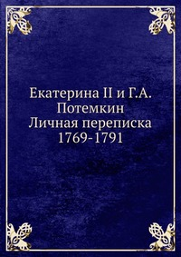
Екатерина II и Г.А. Потемкин. Личная переписка (1769–1791). – Москва: Директ-Медиа, 2011.
Это самое полное издание переписки двух выдающихся государственных деятелей России. В него вошли не только письма, публиковавшиеся в «Сборниках Императорского исторического общества» и на страницах журналов «Русский Архив», «Русская старина», «Исторический вестник», но и письма Екатерины II Потемкину за август – сентябрь 1787 г. (начало второй русско-турецкой войны), которые ранее не публиковались.
В течение 17 лет Григорий Потемкин являлся главным советником Екатерины II и активно участвовал в государственных делах.
В 1782 году последнему крымскому хану Шагин-Гирею пришлось отречься от престола и бежать под защиту русских войск. 8 (19) апреля 1783 года императрица Екатерина II подписала исторический документ – Манифест о принятии острова Тамани, полуострова Крым и всей территории Кубанской в состав Российской империи.
19 апреля – памятная дата России – день принятия Крыма, Тамани и Кубани в состав Российской империи.
Генерал-губернатором новосозданных Таврической и Екатеринославской губерний назначен в 1784 г. генерал-фельдмаршал Г.А. Потемкин. Его стараниями основан город Севастополь – главная военно-морская база России на Черном море и организовано строительство Черноморского флота.
В 1787 году им была организована триумфальная поездка Екатерины II на юг России в сопровождении иностранных дипломатов, польского короля и союзника – австрийского императора Иосифа II, путешествовавшего инкогнито. Поездка по Крыму произвела сильное впечатление на императрицу и стала пиком политического влияния Потемкина – он был удостоен титула светлейшего князя Таврического. Этот вояж всколыхнул реваншистские настроения в Стамбуле, и подстрекаемая Британией, Османская империя начала новую войну против России.
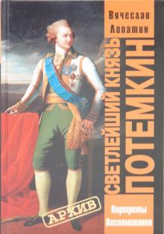
С началом русско-турецкой войны 1787–1791 гг. князь возглавил Первую (Екатеринославскую) армию и Черноморский флот. Он осуществлял общее руководство кампаниями 1789 и 1790 гг., в ходе которых русские войска и флот добились решающих успехов на суше и на море: блестящие победы при Фокшанах и на реке Рымник под командованием А.В. Суворова, разгром турецкого флота в Еникальском проливе и у острова Тендра под командованием Ф.Ф. Ушакова, штурм Измаила.
11 сентября – день победы русской эскадры под командованием Ф.Ф. Ушакова над турецкой эскадрой у мыса Тендра объявлен днём воинской славы России.
По дороге из Ясс (ныне город в Румынии) в Николаев для проведения мирных переговоров с турецкой стороной Григорий Александрович заболел лихорадкой и 16 (5 по старому стилю) октября 1791 года скончался.
Лопатин В.С. «Светлейший князь Потемкин». – Москва: Олма-Пресс, 2005.
Григорий Александрович Потемкин – не только один из самых выдающихся государственных деятелей России, но и самая мифологизированная личность мировой истории. Екатерина II писала о нем как о «настоящем дворянине, великом человеке», не выполнившем и половину задуманного.
Богатый документальный материал, полученный автором в течение двадцатипятилетней работы в архивах восстанавливает историческую правду о «великолепном князе Тавриды» и соправителе Екатерины Великой, выдающемся строителе Империи, Светлейшем князе Потемкине-Таврическом.
В золотом XVIII веке рядом с Григорием Александровичем по масштабам, роли, значению и результатам деятельности поставить некого. Под предводительством Потемкина всего за десять лет было освоено Северное Причерноморье, основаны города Херсон, Екатеринослав, Николаев, Севастополь, Никополь, Павлоград, построен порт в Феодосии. Потемкину принадлежит слава основателя Черноморского флота. «Между делом» князь увлекался созданием английских парков и французских виноградников в Крыму, думал об улучшении породы овец и сохранении древних крепостей и дворцов полуострова.
Ясский мирный договор 29 декабря 1791 (9 января 1792) года закрепил за Россией всё Северное Причерноморье, включая Крым. К России отошли земли между Южным Бугом и Днестром, по которому была установлена новая граница, на Кавказе восстановлена граница по реке Кубань, Турция отказалась от претензий на Грузию и обязалась не предпринимать каких-либо враждебных действий против грузинских земель.
Александр Васильевич Суворов-Рымникский – великий русский полководец, национальный герой России и военный теоретик. Генералиссимус российских сухопутных и морских сил, генерал-фельдмаршал австрийских и сардинских войск, кавалер всех российских орденов своего времени, вручавшихся мужчинам, а также семи иностранных военных орденов.
С 1789 года носил почётное прозвание граф Суворов-Рымникский, а с 1799 года – князь Италийский граф Суворов-Рымникский.
Полководческий гений Суворова отражен в чеканной формулировке: «не проиграл ни одного сражения, причем все они были выиграны при численном превосходстве неприятеля».
Начало боевой деятельности Суворова относится к Семилетней войне 1756–1763 гг. В качестве дежурного при главнокомандующем русской армии генерал-аншефе Ферморе участвует во взятии Берлина русскими войсками 9 сентября 1760 г.
В первую польскую кампанию 1769–1772 гг. действия войск под командованием Суворова против шляхетской Барской конфедерации привели к скорой победе и первому разделу Польши.
В августе 1774 года участвует в подавлении восстания под предводительством Емельяна Пугачёва.
Шишов А.В. Генералиссимус великой империи. – Москва: Олма-Пресс , 2005.
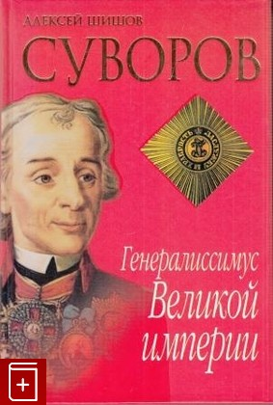
Во второй половине 1776 г. обострилась обстановка в Крымском ханстве, вызванная попытками Турции вернуть Крым под свой контроль. Генерал-поручик А.В. Суворов получил назначение в Крым, где вскоре вынужден был принять командование всеми русскими войсками на полуострове и в дельте Дуная.
Главной задачей А.В. Суворова в Крыму стало недопущение турецкого вторжения, опасность которого к тому времени резко возросла. По приказу командующего русскими войсками в Крыму генерал-поручика А.В. Суворова в середине 1778 г. на берегу Ахтиарской бухты (Севастополь), построили временные укрепления и казарму, где зимовали экипажи фрегатов «Храбрый» и «Осторожный». Подошедшее на кораблях турецкое войско не решилось высадиться, и Турция признала Шахин-Гирея крымским ханом.
10 февраля 1774 г. по указу императрицы Екатерины II город, основанный на берегах Ахтиарской бухты,. получил название Севастополь, что в переводе с греческого означает «город, достойный поклонения.»
В ходе русско-турецкой войны 1787–1791 гг. военные действия велись одновременно на двух театрах – в Крыму и на Северном Кавказе. Генерал-аншеф А.В. Суворов был назначен командиром Кинбурнского корпуса, на который была возложена оборона Черноморского побережья.
Две памятные даты военной истории России, связанные со второй русско-турецкой войной, увековечивают в народной памяти победы Суворова.
Сражение за крепость Очаков, обеспечивавший контроль над Днепровским лиманом, стало одним из важнейших в этой войне.
Осада Очакова армией А.В. Суворова и Черноморской эскадрой, под общим командованием князя Г.А. Потёмкина продолжалась с конца июня до начала декабря 1788 года. Штурм, предпринятый 6 (17) декабря, отличался страшным кровопролитием, так как турки отчаянно защищались. Тела погибших при Очаковском штурме русских офицеров по распоряжению князя Потёмкина-Таврического были погребены в ограде церкви Св. Великомученицы Екатерины в Херсоне. В 1791 г. в этой же церкви был погребён князь Потёмкин. Военный некрополь героев Очакова существует по настоящее время.
Грибоедовское крылатое выражение «времен Очаковских и покоренья Крыма» увековечило славную победу полководца Екатерины II.
17 декабря мы отмечаем памятную дату военной истории России, в этот день в 1788 г. русские войска взяли турецкую крепость Очаков на побережье Черного моря рядом с устьем Днепра.
В 1791 г. по Ясскому мирному договору Очаков был присоединён к России, что позволило ей окончательно утвердиться на Днепровском лимане и в прилегающем к нему крае, обеспечить безопасность Херсона и оградить Крым от влияния Турции.
24 декабря – день воинской славы России. В этот день в 1790 г. русские войска под командованием А.В. Суворова взяли турецкую крепость Измаил. Начав штурм перед рассветом, Суворов взял неприступную крепость на Дунае за несколько часов.
Кампания 1790 г. подходила к концу, и князь Потемкин видел, что, пока не пал Измаил, переговоры о мире, которого требует Императрица будут только потерей времени. Он отлично понимал, что грандиозный подвиг овладения Измаилом не по плечу ни одному из находящихся там генералов. Поэтому 25 ноября из Бендер послал Суворову собственноручный секретный ордер: «Флотилия под Измаилом истребила уже почти все их суда и сторона города к воде открыта. Остается предпринять с помощию Божиею на овладение города. Для сего Ваше Сиятельство извольте поспешить туда для принятия всех частей в нашу команду… прибыв на место осмотрите чрез инженеров положение и слабые места. Сторону города к Дунаю я почитаю слабейшею…».
13 декабря (по новому стилю) Суворов прибыл к Измаилу. «Крепость без слабых мест», – сказал он после первого осмотра и тут же придумал способ ее взять.
К вечеру 22 декабря Измаил был взят. Комендантом крепости был назначен М.И. Кутузов, в будущем знаменитый полководец.
После подписания мирного договора в Яссах развалины самой крепости вернули Порте. На отвоеванных у турок землях возле взятой Лиманской флотилией крепости Хаджибей был заложен город, названный Одессой. Все четыре отца-основателя и культовые для одесситов фигуры – первый губернатор де Рибас, инженер-полковник Франц де Волан, дюк Арман де Ришелье и Александр Ланжерон вместе сражались под Измаилом и взяли крепость под командованием великого Суворова.
В 1791 году Османская империя была вынуждена подписать Ясский мирный договор, закрепляющий Крым и Очаков за Российской империей, а также отодвигавший границу между двумя империями до Днестра. Турция подтвердила Кючук-Кайнарджийский договор и навсегда уступила России Крым, Тамань и крымских татар.
Победа при реке Рымнике в сентябре 1789 г. стала одной из наиболее блистательных побед Александра Васильевича. Чтобы оказать помощь австрийским союзникам он с небольшим отрядом (всего 7 тысяч человек) преодолел 100 километров за двое с половиной суток. За эту победу он был возведён Екатериной II в графское достоинство с названием Рымникский. Император Иосиф II пожаловал Суворову титул графа Священной Римской империи.
Две памятных даты военной истории России увековечивают победы русской армии под командованием А.В. Суворова в Италии.
Наполеон завоевал Италию в ходе блестяще проведенной военной компании с Австрией 1796–1797 гг. Армия талантливого 27-летнего генерала в течении нескольких заняла всю Северную Италию, создала угрозу Милану и Вене. Во время итальянского и швейцарского похода Суворова Наполеон находился в Египте, входившем в то время в состав Османской империи. Именно тогда французская армия одержала знаменитую победу в битве у пирамид 20 июля 1798 г.
В начале 1799 г. командование сухопутными союзными русско-австрийскими войсками было поручено А.В. Суворову. Главным театром военных действий стала Северная Италия, которая за полтора месяца была очищена от французских войск.
Назначение нового французского командующего Жубера не поправило положения. 15 (4) августа 1799 г. Суворов разгромил французов в битве при Нови (Нови-Лигуре, Италия). Семь тысяч французских солдат полегли на поле боя, 3 тысячи попали в плен. Этот день является памятной датой военной истории России.
Суворову было приказано отправиться в Швейцарию для соединения с корпусом Римского-Корсакова с тем, чтобы перенести военные действия на территорию Франции. Суворов избрал самый короткий, но самый трудный путь - через Сен-Готардский перевал. Переход Суворова через Альпы стал беспрецедентным в истории. Никто ни до, ни после Суворова не совершал его в зимнее время. Русские войска доблестно выполнили свои союзнические обязательства перед австрийцами. 24 сентября отмечается памятная дата военной истории России – героический переход войска под командованием Александра Васильевича Суворова через перевал Сен-Готард в Швейцарии.
Император Павел I, обвиняя австрийцев в поражении отряда Римского-Корсакова, отозвал свои войска в Россию. Суворову был пожалован чин генералиссимуса и почетный титул князя Италийского.
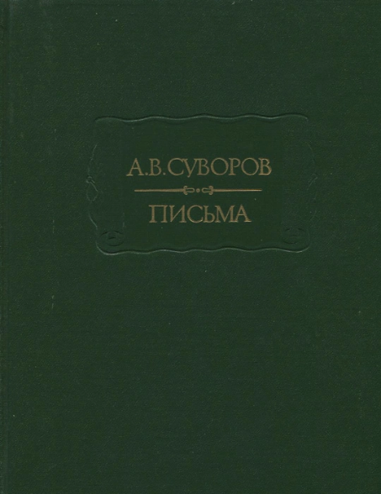
Суворов А.В. Письма. – Москва: Наука, 1986.
Письма Суворова, изданные в 1986 году в рамках серии «Литературные памятники» являются важнейшим историческим памятником второй половины XVIII века – эпохи, на которую приходится разрешение великих исторических задач, стоявших перед Россией на протяжении нескольких столетий.
Подготовлено издание кинорежиссером, сценаристом, историком Вячеславом Сергеевичем Лопатиным. Его же перу принадлежат заключительная статья и примечания.
Результатом многолетних изысканий автора стала биография А.В. Суворова, вышедшая в 2013 г. в серии «ЖЗЛ».
Лопатин В.С. Суворов. – Москва: Молодая гвардия, 2015. – (Жизнь замечательных людей)
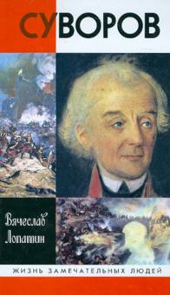
Это третья по счету биография великого полководца, выпущенная в серии ЖЗЛ.
Кем же был на самом деле генералиссимус Суворов?
Французский король Людовик XVIII встречался с Суворовым и оставил живописное описание его внешности и характера: «…под этою оригинальною оболочкой таились дарования великого военного гения. Суворов умел заставить солдат боготворить себя и бояться. Он был меч России, бич Турок и гроза Поляков».
Другие считали его Рембрандтом тактики, волшебником войны и спасителем Европы.
На основе архивных документов и воспоминаний современников В.С. Лопатин переосмысливает взаимоотношения А.В. Суворова с его выдающимися современниками - светлейшим князем Г.А. Потемкиным, императрицей Екатериной Великой, императором Павлом Петровичем.
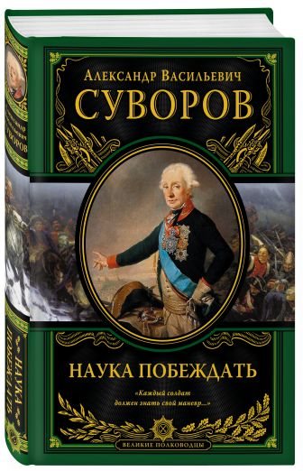
Суворов А.В. Наука побеждать. – Москва: ЭКСМО, 2019.
Суворов создал передовую систему воспитания и обучения войск. В её основе лежало убеждение, что человек является решающим фактором победы. Был врагом бесцельной и бессмысленной муштры. Главное внимание обращал на обучение войск тому, что нужно на войне. Суворов требовал от подчинённых ясного понимания существа стоящих перед ними задач. О плане действий сообщалось унтер-офицерам и солдатам, так как «каждый воин должен понимать свой манёвр».
Суворов уделял большое внимание обеспечению быта солдат, при нем резко сократились заболевания, которые были бичом армий XVIII века. Проявляя неустанную заботу о солдатах, их быте и нуждах и разделяя с ними все тяготы походной жизни, Суворов завоевал безграничное доверие и любовь армии.
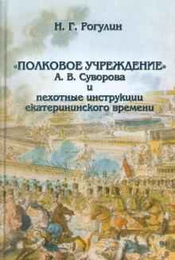
Полководческая деятельность Суворова оставила глубокий след в истории русской армии. Последователь Петра I и ученик П.А. Румянцева, Суворов воспитал плеяду замечательных русских полководцев и военачальников, среди которых наиболее выдающимися были М.И. Кутузов и П.И. Багратион. На идеях Суворова были воспитаны Д.А. Милютин, М.И. Драгомиров, А.А. Брусилов.
Рогулин Н.Г. «Полковое учреждение» А.В. Суворова и пехотные инструкции екатерининского времени. – СПб.: Дмитрий Буланин, 2005.
Монография посвящена первому наставлению, написанному А.В. Суворовым в 1764–1765 гг. во время командования Суздальским пехотным полком. Изложенную в наставлении систему обучения и воспитания войск Суворов успешно продемонстрировал на учениях войск столичного гарнизона в 1765 г. Его правила по воспитанию солдат показали свою эффективность во внутренней службе и боевой подготовке войск.
Отдельная глава книги посвящена наставлениям, написанным другими командирами пехотных частей русской армии (М.И. Кутузовым, С.Р. Воронцовым, С.М. Ржевским, Ф.И. Дмитриевым-Мамоновым).
В царствование Екатерины II сложились те границы России, к которым мы привыкли. С юга к России отошли земли северного и восточного Причерноморья, в том числе и Крым, с запада – земли Речи Посполитой, то есть территории современных Украины, Беларуси, Литвы, Польши. Подтвердились позиции России и на севере – война со Швецией окончательно утвердила границы страны вдоль Балтийского побережья.
Военные победы отразились и на общем авторитете Российской Империи – предложенная Екатериной II Декларация вооруженного нейтралитета была горячо поддержана всеми странами – морскими державами, не принимавшими участия в англо-американских войнах за независимость. Принципы подобного нейтралитета до сих пор широко используются в международных отношениях.

Библиограф | Н. Киселева

